Motyl – doniczkowa ozdoba na okno.
Materiały potrzebne do wykonania motylka:
- drewniany patyczek do szaszłyków,
- kolorowe kartki (blok),
- cyrkiel (płyta CD, nakrętka),
- nożyczki, nożyczki ozdobne,
- klej,
- ołówek,
- farby,
- naklejki,
- ozdoby np. cekiny,
- wyciskacz np. kwiatek.

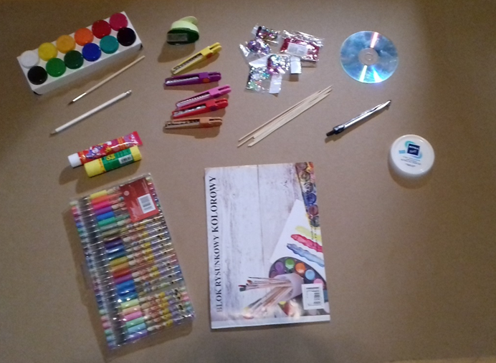
Wykonanie:

- Narysuj cyrklem lub odrysuj od płyty CD dwa zachodzące na siebie okręgi różnej wielkości (kształt motyla).
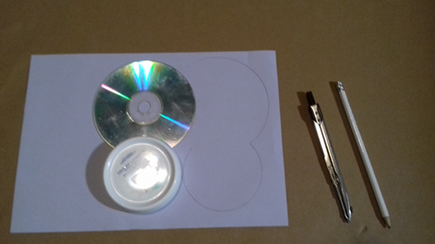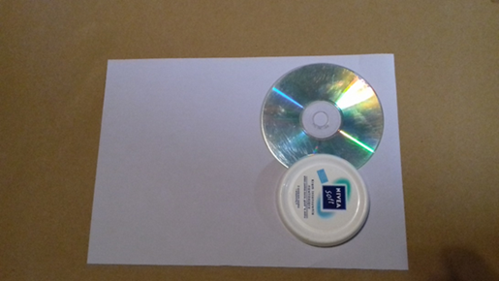

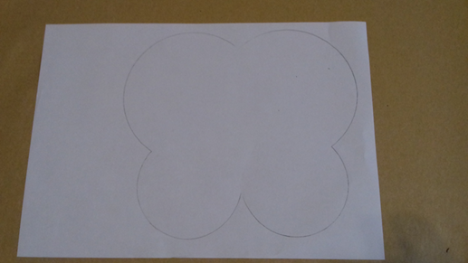
- Wytnij w ten sam sposób 2 stronę motylka (może być innego koloru).
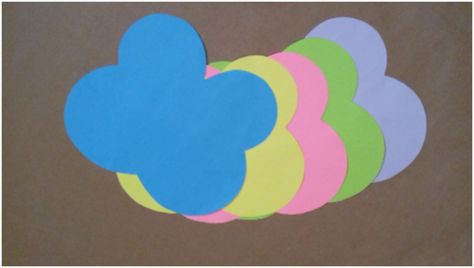

- Wytnij kolorowe kółka o różnej wielkości, kształt możesz odrysować od słoiczka, nakrętki od kleju itp. Następnie wszystko wytnij.

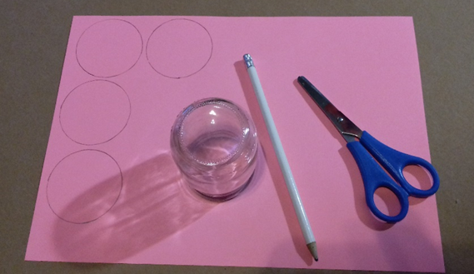
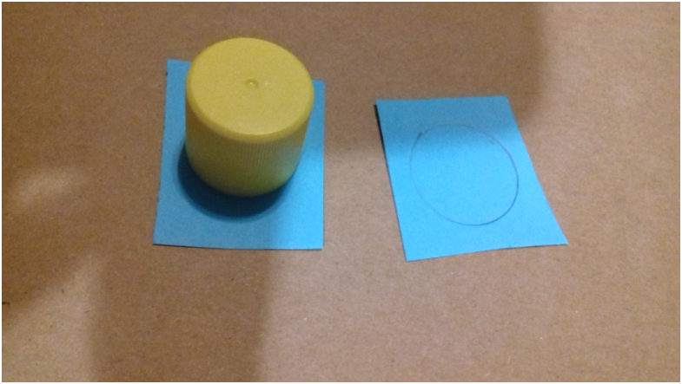
- Przyklej na skrzydłach motyla ozdoby wycięte z kolorowego papieru.
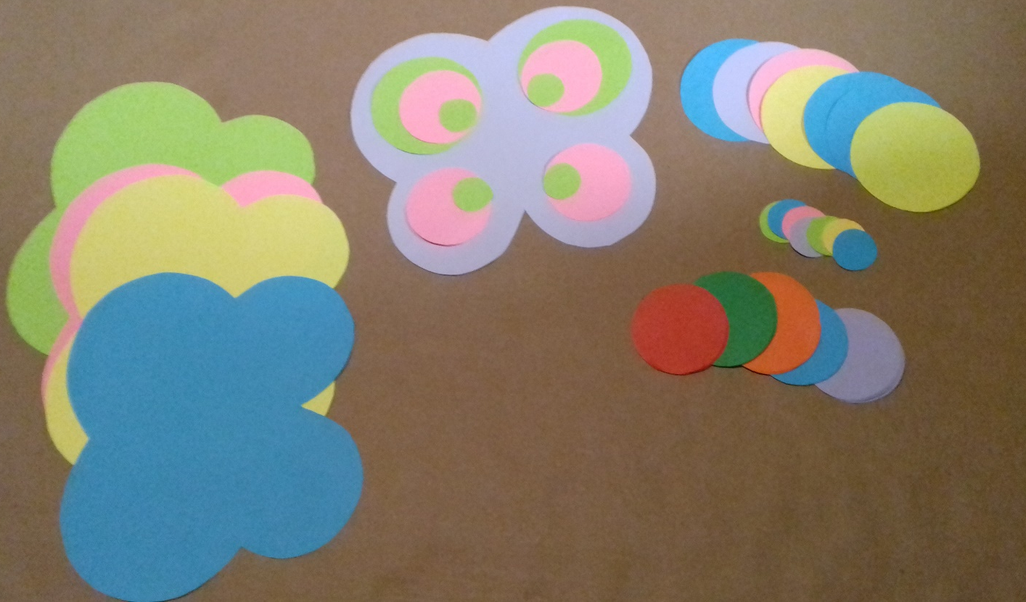
- Wykonaj czułki motyla – narysuj na kartce kształt litery Y (patrz na poniższych zdjęciach), przyklej na końcach czułek kółka. Wszystko przyklej do drewnianego patyczka od szaszłyków.
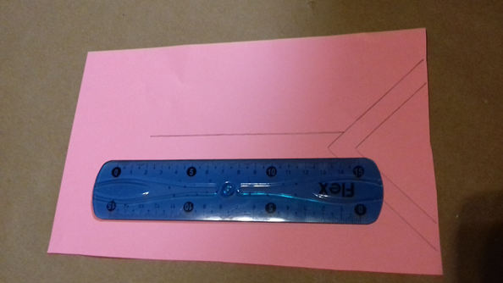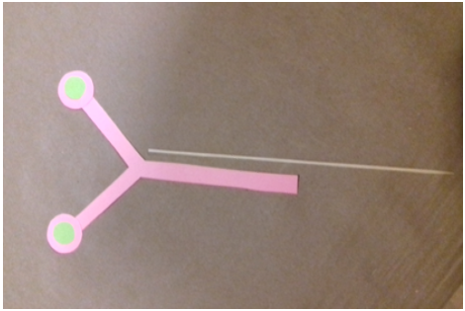

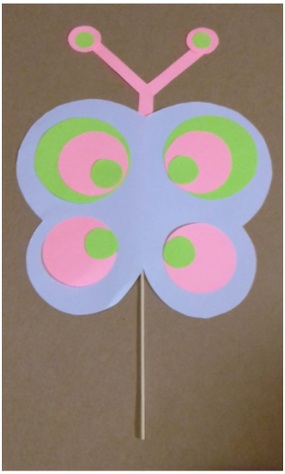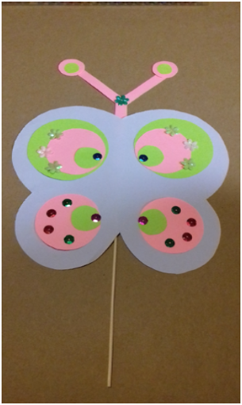
- Następnie wklej patyczek w środek skrzydełek – wzdłuż ich osi symetrii (patrz na zdjęcie z lewej strony). Przyklej drugą parę skrzydeł do patyczka (nie sklejając ze sobą skrzydełek tylko środek motylka). Możesz dodatkowo ozdobić 2 pary skrzydełek np. cekinami (patrz zdjęcie z prawej strony)

GOTOWE

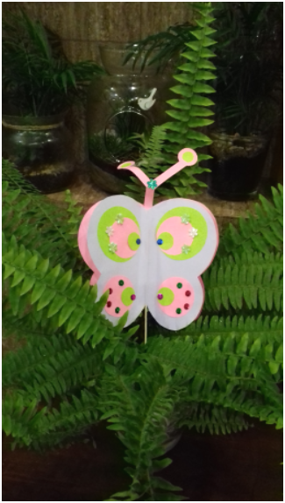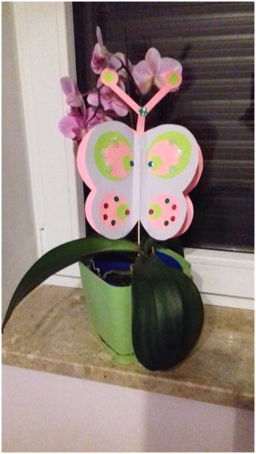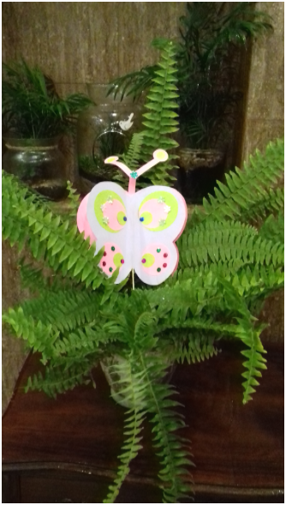

Pozdrawiam serdecznie Dorota Zawadzka

